**Муниципальное автономное дошкольное образовательное учреждение Центр развития ребенка – детский сад № 6 г. Зеленоградска**

**Педагогический проект**

**«Знакомство детей 5-и -7- и лет с профессиями медицинского профиля»**

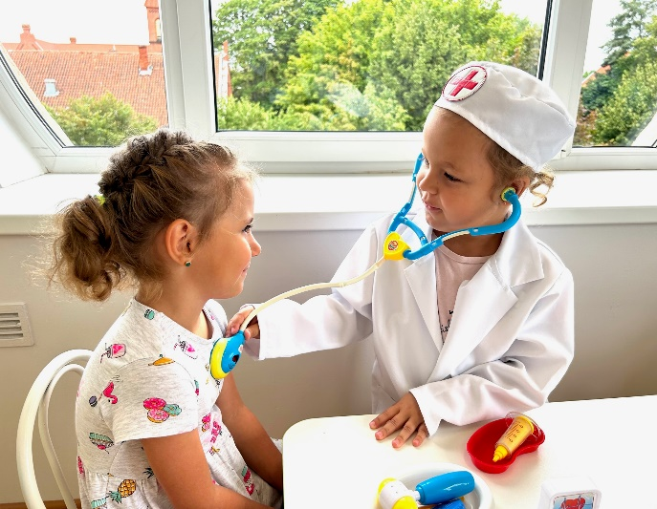

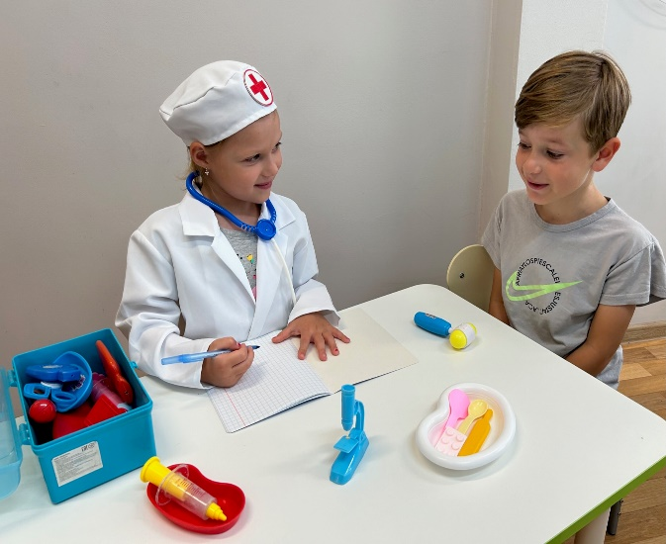

**2023г**

**Целевая аудитория:** воспитанники старшей и подготовительной к школе группы

**Участники:** воспитанники старшей и подготовительной к школе группы воспитатели, родители воспитанников.

**Цель:** Формирование интереса к профессии врача посредством ознакомления воспитанников с трудом сотрудников медицинских учреждений.

**Вид проекта:** краткосрочный, познавательный, творческий, групповой.

**Нормативно-правовая база:**

- Федеральный закон от 29.12.2012 г. № 273-ФЗ «Об образовании в Российской Федерации»;

- Федеральный государственный стандарт дошкольного образования, утвержденный приказом Министерства образования и науки РФ от 17.11.2003. № 1155;

- СанПин 3.1/2.4.3598-20 «Санитарно-эпидемиологические требования к устройству, содержанию и организации режима работы в дошкольных организациях» с изменениями от 30.06.2020г

**Актуальность проекта:** В дошкольном образовательном учреждении формирование представлений воспитанников о мире профессий человека не всегда осуществляется в достаточной мере целенаправленно и систематически, а понятие «ранняя профессиональная ориентация» в настоящее время подвергается критике со стороны ведущих практиков России в области дошкольного образования.

По нашему мнению, развитие личности ребёнка-дошкольника неразрывно связано с накоплением познавательного опыта во многих сферах деятельности человека. Поэтому знакомство воспитанников в дошкольном возрасте с трудом профессий рассматривается нами как оно из сторон развития познавательной активности ребёнка.

В старшем дошкольном возрасте представления ребёнка о профессиях ограничены достаточно небогатым жизненным опытом – он знает о работе мамы и папы, воспитателя, профессиях летчика, водителя, продавца и еще немногих. Знания эти порой ограниченны и поверхностны.

Однако ориентация в безграничном мире человеческих занятий является важнейшим звеном социальной адаптации ребенка.

Важность профессий медицинского профиля для развития в ребенке гуманности, человеколюбия неоспоримы. А. П. Чехов говорил: «Профессия врача -это подвиг. Она требует чистоты души и помыслов. Надо быть ясным умственно, чистым нравственно и опрятным физически».

Важно дать понять детям, что врач - добрый и милосердный, потому что дело, которым он занимается, облегчает страдания больного и спасает его от смерти. Нужно научить детей относиться к врачам с уважением. Врач, педиатр, хирург, медицинская сестра, санитарка – это профессии, с которыми можно знакомить ребенка дошкольного возраста.

**Задачи проекта**

*Для воспитанников:*

*-* обогатить представления о медицинских профессиях;

- научить различать функциональные обязанности врачей разной практики;

- формировать интерес к деятельности медицинских работников;

- обогащать словарный запас посредством ознакомления с предметами, необходимыми в медицинской работе;

- воспитывать чувство уважения к труду взрослых, желание оказать помощь.

*Для педагогов:*

- создать для воспитанников условия для формирования знаний о профессиях медицинского профиля, о специальном оборудовании; для формирования познавательной активности;

- разработать и провести для родителей консультацию по теме «Как доступно познакомить детей с профессиями».

*В основу решения этих задач положены следующие* ***принципы:***

Принцип управляемости и целенаправленности – предполагает создание условий для формирования у детей старшего дошкольного возраста знаний и представлений о труде медицинских работников.

Принцип результативности – направлен на достижение интеллектуальных и практических результатов освоения знаний о профессии врача.

Принцип активности и сознательности – участие всех детей и родителей в поиске современных форм и методов для достижения знаний о профессии врача.

**Ресурсный потенциал проекта**

**Кадровый:** воспитатели старшей и подготовительной к школе группы «В».

**Научно-методический:**

1. Голицына Н.С. Конспекты комплексно-тематических занятий: Подготовительная к школе группа. Интегрированный подход.- М.: Издательство «Скрипторий 2003», 2015.-568 с.

2. Шорыгина Т. А. «Профессии. Какие они? » - М., 2014 г. - 95 с.

3. Харенко Г, К. Ткаченко «Мамины и папины профессии», – М., АСТ - ПРЕСС, 2008 г. – 58 с.

4. «Профессии в картинках. Наглядное пособие для педагогов и воспитателей» Знакомство детей дошкольного возраста с окружающим миром. ООО «Издательство ГНОМ, 2014 г. - 28 с.

**Материально-технический:**

**Основное игровое оборудование и игровые материалы:**

- шкаф, стол, кушетка;

- медицинская одежда: халаты, шапочки, маски;

- инструменты: тонометр, градусник, шпатель, фонендоскоп, шприцы, бинты, рецепты;

- картинный материал, карточки и дидактические игры.

**Предполагаемые результаты:**

- воспитанники имеют обобщенное представление о структуре трудового процесса и понимание взаимосвязи между компонентами трудовой деятельности;

- активизация познавательной деятельности дошкольников, развитие интереса и чувства уважения к различным профессиям.

**Календарное планирование мероприятий по реализации проекта**

|  |  |  |  |
| --- | --- | --- | --- |
| **№ п/п** | **Мероприятие** | **Сроки проведения** | **Ответственные**  **исполнители** |
| 1. **Подготовительный этап** | | | | |
| 1.1 | Формулировка темы и задач проекта. | 01.09.2023г.-04.09.2023г. | Воспитатели |
| 1.2 | Педагогический мониторинг уровня познавательной активности воспитанников. | 05.09.2023г.-05.09.2023г. | Воспитатели |
| 1.3 | Составление плана реализации проекта. Изучение и анализ методической литературы по теме. | 06.09.2023г.-08.09.2023г. | Воспитатели |
| 1.4 | Подбор художественной литературы, методических пособий (книг, открыток, наглядно-дидактических пособий). | 11.09.2023г.-12.09.2023г. | Воспитатели |
| 1.5 | Создание презентации по теме «Профессия – врач» | 13.09.2023г. | Воспитатели |
| 1.6 | Консультация для родителей по теме «Как доступно познакомить детей с профессиями» | 14.09.2023г. | Воспитатели |
| **2. Основной этап** | | | | |
| 2.1 | Беседы по темам:  - «Знакомство с профессией врача»; «О профессии медсестры»;  - «Кто лечит больных»;  - «Что делает мама, когда я заболел»;  - «Что нужно доктору для работы»;  - «Знакомство с медицинскими профессиями: окулист, травматолог,терапевт, педиатр, хирург, отоларинголог, процедурная медсестра»;  - «Уход за больным». | 15.09.2023г. – 25.10.2023г. | Воспитатели |
| 2.2 | Экскурсия в кабинет «Моя поликлиника» | 18.09.2023г.  В течение года | Воспитатель |
| 2.3 | Чтение стихотворений с последующим обсуждением сюжетов, поступков героев:  - К. Чуковский «Айболит»;  - В. Берестов «Больная кукла»;  - Е. Благинина «Больной зайка»;  - А. Барто «Мы с Тамарой»;  - Л. Громова «Доктор»;  - Н. С. Белоусова «Катюша – врач»;  - Г. П. Шалаева «Кем мне стать»;  - А.А. Кардашова «Наш доктор». | 15.09.2023г. - 25.10. 2023г. | Воспитатели |
| 2.4 | Просмотр презентации «Профессия – врач» | 20.09.2023г. | Воспитатели |
| 2.5 | Конструирование «Постройка больницы, аптеки», «Мебель для медицинского кабинета» | 15.09.2023г.  22.09.2023г. | Воспитатели |
| 2.6 | Беседа с медицинской сестрой детской поликлиники г. Зеленоградска «Моя профессия – медицинская сестра» | 21.10.2023г. |  |
| 2.7 | Рассматривание и обсуждение предметных и сюжетных картинок по теме «Профессии», «Инструменты», «Больница», «Правила личной гигиены». | 15.09.2023г. - 25.10. 2023г. | Воспитатели |
| 2.8 | Организация встречи с врачом-терапевтом. | 25.10.2023г. | Воспитатели |
| 2.9 | Музыкальная деятельность. Слушание: «Болезнь куклы», П. Чайковский | 26.10.2023г. | Воспитатели |
| 2.10 | Сюжетно-ролевые игры и игровые ситуации: «В поликлинике», «Травматологическое отделение», «На приеме окулиста», «Кукла Катя заболела»,«В кабинете стоматолога»,«Папа вызывает врача»,«Процедурный кабинет»,«Больница», «Аптека». | 15.09.2023г. - 25.10. 2023г. | Воспитатели |
| 2.11 | Продуктивная деятельность:  - лепка «Витамины с грядки»;  - рисование по произведению К.И. Чуковского «Айболит». | 27.10.2023г.  10.12. 2023г. | Воспитатели |
| 2.12 | Настольно-печатные и дидактические игры «Если малыш поранился»,«Профессии», «Собери картинку», «Чудесный мешочек», «Назови предметы», «Наполни баночку витаминами», «Кому что нужно». | 15.09.2023г. - 25.10. 2023г. | Воспитатели |
| 2.13 | Подвижная игра «Кто быстрее соберет тревожный чемоданчик» | 28.09. 2023г.  01.10. 2023г. | Воспитатели |
| 2.14 | Сюжетно-ролевая игра «Больница» | 28. 09. 2023г. | Воспитатели |
| 2.15 | Рассказы детей «Мои родители – врачи!» | 20.10. 2023г. | Воспитатели |
| 2.16 | Оформление фотовыставки «В гостях у Доктора Айболита». | 22.10. 2023г. | Воспитатели |
| **3. Заключительный этап** | | | | |
| 3.1 | Педагогический мониторинг - выявление уровня познавательной деятельности детей. | 26.10.2023г. | Воспитатели |
| 3.2 | Анализ результатов проекта, выводы по проекту, оформление отчета по реализации проекта. | 27.10 2023г.-  29.10. 2023г. | Воспитатели |
| 3.3 | Создание презентации о результатах проекта | 30.10.2023г. | Воспитатели |

**Педагогический мониторинг**

При реализации проекта предусмотрен педагогический мониторинг. Мониторинг проводится по четырем критериям в начале и в заключение реализации проекта в форме наблюдения педагога за процессом деятельности детей.

Уровни овладения детьми познавательной деятельностью:

- Критерий не сформирован – 1 балл

- Критерий сформирован частично – 2 балла

- Критерий сформирован – 3 балла.

**Критерии и уровни овладения детьми познавательной деятельностью**

|  |  |  |  |  |  |  |
| --- | --- | --- | --- | --- | --- | --- |
| **Критерии** | **Уровни** | | | | **Методы отслеживания** | |
| **Критерий сформирован** | **Критерий сформирован частично** | **Критерий не сформирован** |  | |
| 1.**Сформированность знаний о профессиях медицинских работников** | Знает и самостоятельно называет профессии медицинских работников | Представления о профессиях ограничены небогатым жизненным опытом | Самостоятельно затрудняется называть профессии медицинских работников | Наблюдение в процессе формулировки вопросов, анализ вопросов. | |
| **2.Способность описывать профессиональные действия «Узких специалистов»** | Полное, логическое описание профессиональных действий каждого специалиста. | Описывает действия врачей по наводящим вопросам взрослого. | Не способен описывать действия врачей | Наблюдение в процессе формулировки вопросов, анализ вопросов. | |
| **3. Знание медицинских инструментови медицинской терминологии (словарный запас)** | Знает и называет предметы, необходимые в медицинской работе | Знает основные инструменты, необходимые в обиходе | Не знает предметы, необходимые в медицинской работе | Наблюдения за процессом игровой деятельности | |
| **4. Использует полученные знания в игровой деятельности** | Активно использует полученные знания в игровой деятельности | Знает, но не всегда использует знания в игровой деятельности | Не использует в игровой деятельности полученные знания | Наблюдение в процессе игровой деятельности | |

**Используемая литература:**

1.Голицына Н.С. Конспекты комплексно-тематических занятий: Подготовительная к школе группа. Интегрированный подход.- М.: Издательство «Скрипторий 2003», 2015.-568 с.

2. Шорыгина Т. А. «Профессии. Какие они? » - М., 2014 г. - 95 с.

3. Харенко Г, К. Ткаченко «Мамины и папины профессии», – М., АСТ - ПРЕСС, 2008 г. – 58 с.

4. «Профессии в картинках. Наглядное пособие для педагогов и воспитателей» Знакомство детей дошкольного возраста с окружающим миром. ООО «Издательство ГНОМ, 2014 г. - 28 с.

5. Пасечникова Т.В. «Профориентационная работа в условиях дошкольной образовательной организации», Методическое пособие – Самара, Изд-во ЦПО, 2013.– 45 с.

6. Интернет ресурсы: [ссылка](https://yandex.ru/images/search?source=tabbar&text=%D0%BA%D0%B0%D1%80%D1%82%D0%B8%D0%BD%D0%BA%D0%B8%20%D0%B2%D1%80%D0%B0%D1%87%D0%B5%D0%B9%20%D0%B4%D0%BB%D1%8F%20%D0%B4%D0%B5%D1%82%D0%B5%D0%B9&p=3&pos=92&rpt=simage&img_url=https%3A%2F%2Fsun3-10.userapi.com%2F1fAl0kWKGUFVbmYQLjbZpTPHHG9JmGP0paI_Fg%2FI74uVntDE1E.jpg)

Педагогический проект по ранней профессиональной ориентации «Знакомство детей старшей группы с профессиями медицинских работников»

В соответствии с ФГОС ДО - образовательная область «Социальнокоммуникативное развитие» акцентирует внимание ДОУ на формировании позитивных установок к различным видам труда и творчества дошкольников.

Постановлением Минтруда РФ «Об утверждении Положения о профессиональной ориентации и психологической поддержке населения в Российской Федерации» от 27.09.1996г. п.6.7.:

Дошкольные учреждения в процессе реализации программ воспитания:

- Осуществляют психолого-социальную ориентацию детей;

- Проводят бесплатные учебные занятия по изучению мира труда;

- Развивают у детей в ходе игровой деятельности трудовые навыки;

- Формируют мотивации и интересы детей с учетом особенностей их возраста.

Работая над предыдущей темой самообразования «Здоровьесбережение

дошкольника», проводя педагогическую диагностику, наблюдая за

деятельностью детей, выявила интерес к профессиям медицинских

работников, этот аргумент лег в основу данного проекта.

Важность профессий медицинского профиля для развития в ребенке

гуманности, человеколюбия неоспоримы. Особенно это проявилось в период

обострения эпидемиологической ситуации. А. П. Чехов говорил: «Профессия

врача - это подвиг. Она требует чистоты души и помыслов. Надо быть ясным

умственно, чистым нравственно и опрятным физически».

Цель нашего проекта – формирование положительного отношения к труду

взрослых и миру профессий посредством реализации проекта «Профессии

медицинских работников».

Основные задачи для всех групп участников проекта представлены на слайде.

Решение программных задач предусматривается в ходе всего

образовательного процесса.

Для реализации проекта была обновлена и обогащена развивающая среда.

Оборудованы центры развития «Профессии», игровые центры СРИ:

«Больница»; "Аптека", "Стоматология", "Кабинет Хирурга". Изготовлены

бизиборды, наглядные пособия: анатомические макеты организма человека и

его органов. Подобрана художественная литература по данной теме. Имеется

картотека настольных и дидактических игр. Накоплен наглядный материал:

плакаты, сюжетные картинки, альбомы: «Медицинские инструменты»,

«Вредные продукты», «Профессии моей семьи», «Вызываем скорую

помощь», «Медицинские инструменты», «Как устроен человек?» и др.;

Для организации работы в летний период на прогулочной площадке детского

сада были созданы дидактические уголки «Пасека», «В деревне», где

систематически проводились тематические занятия о пользе натуральных

продуктов, их важности для организма человека «Парное молочко», «Где

живут пчелы?», «Для чего ребенку мед?».

2. В процессе работы над решением задач проекта широко используем ИКТ:

разработан цикл презентаций для занятий с детьми: «Как работает сердце

человека?», «Самый большой орган человека», «Микробы и вирусы», «Что

такое эмоции?» и др.;

Формы реализации проекта:

1. Наблюдение за деятельностью профессионалов (родители, работники

медучреждений);

2. Беседы: «Кто работает в аптеке», «Медсестра», «Что делать, если болит

горло?», «Можно ли брать аптечку дома без разрешения?», «Самый главный

орган человека», «Как работает желудок?», «Почему врачи разные?» и др.;

3. Сюжетно-ролевые игры: «Скорая помощь», «Аптека», «Регистратура», «У

стоматолога», «Поликлиника» и др.;

4. Дидактические игры: «Кому, что нужно для работы», «Окажи первую

помощь», «Угадай профессию», «Витаминный огород», «Операционная»,

«Алгоритм чистки зубов», «У каждого органа своё место»;

5. Художественно-изобразительное творчество: Лепка: «Витамины в

банке», «Лечим лапку Барбосу», «Мальчик на лыжах», «Алоэ в горшочке»,

«Здоровые зубки».

Рисование: «Доктор Айболит», «Наша медицинский работник», «Градусник»

Аппликация: «Наливное яблочко», «Мишутка под одеялом»;

6. Чтение художественной литературы, заучивание стихов и загадок о спорте,

витаминах, медицинских работниках;

7. Экспериментирование. В учебном классе, используя приборы

экспериментальной лаборатории, проводим опыты, наглядно подтверждающие необходимость гигиенических мер для растущего детского организма, важность здорового, правильного и рационального питания, иллюстрирующие работу внутренних органов человека.

В ходе реализации проекта активно велась совместная работа с медицинскими работниками учреждения, с МБКУ «Центральная библиотечная система»; Отделом ГИБДД МВД России по г.Березовскому и т.д.

Безусловно, одним из обязательных условий, благодаря которым данный

проект реализовался в полной мере, является тесный контакт с родителями

воспитанников. Родители, активно участвовали в педагогическом процессе,

помогая в изготовлении нестандартного оборудования; атрибутов для игр; в

оформлении выставок семейного творчества (рисунки, поделки), составлении

альбомов о своих профессиях, проводили занятия в «Клубе интересных

встреч».

С родителями детей, работающими в медицинской сфере, велась активная

совместная деятельность. Использовалась такая форма работы, как

«Интервьюирование профессионала» (включение интервью). Создан цикл

консультаций и информационных бюллетеней «Роль семьи в

профессиональной ориентации дошкольников», «Как доступно познакомить

детей с профессиями», «Как важно носить маски», а также изготовлены папкипередвижки: «О ценности здорового образа жизни»,

3. «Правила поведения в поликлинике».

Одним из продуктов проекта по ранней профориентации стало совместное с

детьми изготовление журнала-комикса «Врач», в котором в стихотворной

форме описывается важность профессии медицинского работника,

необходимость ведения здорового образа жизни. Предыдущий выпуск

журнала в нашей группе был посвящен теме «Пожарная безопасность».

По результатам диагностики у детей:

- сформированы знания о специальностях: окулиста, травматолога, терапевта,

педиатра, хирурга, отоларинголога, процедурной медсестры; -

развит интерес к деятельности медицинских работников;

- дети активно используют полученные знания в игровой деятельности;

- дошкольники ориентируются в назначении техники и материалов в трудовой

деятельности медицинских работников; -

называют профессионально важные качества представителей специальностей

медицинского профиля.

Ранняя профориентация детей в значительной степени влияет на

самореализацию личности, ребенок проявляет самостоятельность, активность,

творчество. Это поможет их дальнейшему обучению в школе, в будущем

сделать правильный выбор профессии, которая будет приносить удовольствие

и радость.

«Как только вы будете заниматься любимым делом и будете добиваться маленьких результатов, всё сложится сразу. Я хочу пожелать всем, кто выбирает сейчас себя, выбирает свою жизнь, профессию, своё будущее, тщательно над этим работать, и "примерять" себя как в вашей "Примерочной"».

В.В. Путин